5.2 เลือกเทมเพลตฟอร์มเช็ค (Cheque Form Template)
Module Cheque

วัตถุประสงค์
- เพื่อให้ผู้ใช้งานเลือกหรือปรับเทมเพลตการพิมพ์เช็คให้ตรงกับกระดาษเช็คของธนาคาร
- เพื่อให้เข้าใจว่ากลุ่มฟิลด์ตำแหน่งพิมพ์แต่ละชุดมีผลกับส่วนใดบนหน้าเช็ค
- เพื่อให้ผู้ใช้งานย้อนกลับไปผูก Template ที่ Journal ได้อย่างถูกต้อง
ภาพรวมการทำงาน
- Cheque Form Template เป็นแม่แบบการพิมพ์เช็คขาออก ไม่ได้สร้างบัญชีโดยตรง แต่มีผลกับความถูกต้องของตำแหน่งข้อความบนเช็คจริง
- ใน local UAT มี Template ตัวอย่างชื่อ Standard Cheque และถูกใช้ร่วมกับ Journal PBAY1
- ผู้ใช้งานควรเข้าใจทั้งขนาดกระดาษเช็ค ระยะขอบ ตำแหน่งวันที่ ชื่อผู้รับเงิน จำนวนเงินตัวเลข และจำนวนเงินตัวอักษร ก่อนนำไปพิมพ์กับเช็คจริง
เมนูที่ใช้
- Cheque > Configuration > Cheque Lists
- Accounting > Configuration > Journals
ฟังก์ชันที่ทำได้จริง
ฟังก์ชัน | คำอธิบาย | ใช้เมื่อใด
สร้าง/แก้ไข Template | กำหนดขนาดเช็ค ระยะขอบ และตำแหน่งข้อความที่ระบบจะพิมพ์ | ใช้เมื่อเปลี่ยนแบบฟอร์มเช็คหรือธนาคารออกกระดาษเช็คใหม่
กำหนด Payee / Date / Amount | คุมตำแหน่งข้อความสำคัญบนเช็ค | ใช้เพื่อให้ข้อความตรงกับพื้นที่พิมพ์บนกระดาษจริง
ผูก Template กับ Journal | ทำให้ Journal ขาออกเรียกแม่แบบนี้ไปใช้ตอนพิมพ์ | ใช้หลังตรวจสอบ Template แล้ว
ขั้นตอนการใช้งาน
ขั้นตอนที่ 1 เปิดและตรวจ Template
1. เข้าเมนู Cheque > Configuration > Cheque Lists แล้วเปิด Template ชื่อ Standard Cheque
2. ตรวจสอบขนาดเช็ค ความสูง ความกว้าง และค่าระยะขอบหลัก ๆ ให้ตรงกับกระดาษเช็คของธนาคาร
ขั้นตอนที่ 2 ตรวจฟิลด์ตำแหน่งพิมพ์
1. ตรวจกลุ่มฟิลด์ที่เกี่ยวกับวันที่เช็ค ชื่อผู้รับเงิน จำนวนเงินตัวเลข และจำนวนเงินตัวอักษร
2. หากต้องปรับตำแหน่ง ให้แก้เฉพาะค่าที่เกี่ยวข้องและจดบันทึกค่าเดิมไว้ก่อนทุกครั้ง
ขั้นตอนที่ 3 ผูกกับ Journal
1. กลับไปที่เมนู Accounting > Configuration > Journals แล้วเปิด PBAY1
2. ตรวจว่าฟิลด์ Cheque Form ของ Journal ผูกกับ Standard Cheque แล้ว
3. ทดสอบพิมพ์กับกระดาษเปล่าก่อนใช้กับเช็คจริง
ภาพประกอบการใช้งาน
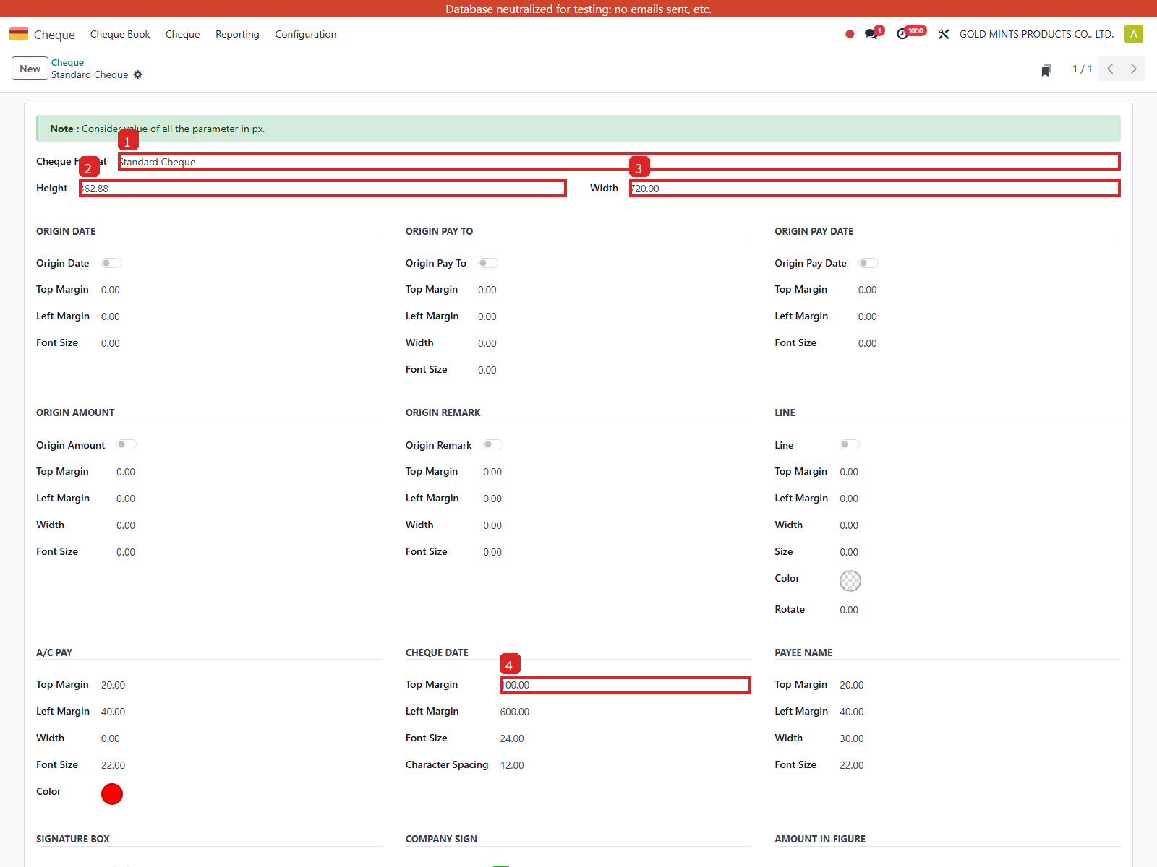
รูป 5.2.1 หน้าจอ Template ของเช็ค พร้อมจุดหลักที่ใช้ปรับตำแหน่งพิมพ์
คำอธิบายฟิลด์และส่วนสำคัญบนหน้าจอ
กลุ่มฟิลด์สำคัญใน Cheque Form Template
Field / Section | ความหมาย | วิธีใช้งานหรือค่าตัวอย่าง
name | ชื่อ Template | Standard Cheque
cheque_hight / cheque_width | กำหนดขนาดกระดาษเช็ค | ต้องเทียบกับกระดาษเช็คจริง
top_margin / left_margin / font_size | กำหนดตำแหน่งและขนาดข้อความวันที่เช็ค | ใช้เมื่อวันที่พิมพ์สูงหรือต่ำเกินไป
payee_top_margin / payee_left_margin / payee_width | กำหนดตำแหน่งชื่อผู้รับเงิน | ใช้เมื่อชื่อผู้รับเงินไม่ตรงบรรทัด
af_top_margin / af_left_margin / af_width | กำหนด Amount in Figure | ใช้ควบคุมตำแหน่งยอดตัวเลข
fl_* / sc_* | กำหนด Amount in Word และการตัดคำ | ใช้เมื่อข้อความตัวอักษรล้นบรรทัดหรือไม่ตรงตำแหน่ง
ตัวอย่าง Scenario จากข้อมูลจริงใน local UAT
Scenario | ข้อมูลตัวอย่าง | ผลลัพธ์ที่ต้องเห็น
Scenario A: ใช้ Template เดิมของธนาคาร | Template Standard Cheque พร้อมใช้งานอยู่แล้ว | ผู้ใช้สามารถผูกกับ Journal แล้วพิมพ์เช็คได้ทันที
Scenario B: ปรับตำแหน่งข้อความเพราะฟอร์มเช็คเปลี่ยน | แก้ margin และ font size ก่อนพิมพ์ทดสอบ | ตำแหน่งตัวอักษรจะตรงกับกระดาษเช็คใหม่โดยไม่กระทบการลงบัญชี
ข้อควรระวัง
- การแก้ Template มีผลกับเช็คที่จะพิมพ์หลังจากนั้นทั้งหมดใน Journal ที่ผูก Template นี้
- ควรพิมพ์ทดสอบกับกระดาษเปล่าก่อนทุกครั้งเพื่อป้องกันการเสียหน้าเช็คจริง

